2018年中诚信托诚瑞11号集合资金信托计划
2020年7月监管报告

项目名称：2018年中诚信托诚瑞11号集合资金信托计划项目
委托方：中诚信托有限责任公司
受托方：北京康正国际资产评估有限公司
监管人员：佟宁
日期：二零二零年八月十一日
目录

1项目基本情况 1
2重大事件披露 1
3项目五证办理及施工进度情况 1
3.1项目五证办理情况 1
3.2预计本项目的开发节点如下表所示 2
3.3项目2020年7月施工进度情况 3
4印鉴、证照使用情况 4
5合同签订情况 4
6资金情况 5
6.1资金使用申请情况 5
6.2资金结算 5
附件 6
附件一 2020年7月银行对账单…………………………………………………………………..7

附件二 交接清单及交接资料 ……………………………… ………………………………..8- 14

为了方便阅读之目的，本报告中将部分名称简写为：
·项目公司：天津永元置业有限公司
·中诚信托：中诚信托有限责任公司
·康正：北京康正国际资产评估有限公司

1项目基本情况
标的项目位于天津市武清区高村镇学院道北侧，包括两宗土地，3-6地块为城镇住宅用地，用地面积110573㎡，3-7地块为商服用地，用地面积为49917.8㎡，两宗土地面积合计160490.8㎡。目前项目推广名为瑞锦名苑，瑞锦名苑规划为两期，一期建筑规模为85,990.95平方米，规划建筑29栋低层住宅楼，另有规划配套建筑4栋及规划建设地下车库。瑞锦名苑二期建筑规模32888.25平方米，规划建筑17栋低层住宅楼，及规划建设地下车库。目前两宗土地尚未施工开发建设，其中3-6地块为净地，3-7地块上有临建（1-1，6-2售楼处样板间）。

2重大事件披露
1、2020年4月24日，项目公司取得3-6、3-7地块的【建设用地规划许可证】[2020武清地证0015]；2020年7月9日取得【建设工程规划许可证】及附图[2020武清建证0043、0044、0045]；我司于2020年8月4日与项目公司完成对上述资料的共管，并签订交接清单（见附件二）。
2、2020年7月17日，项目公司取得3-6、3-7地块的【标准地名证书】（2020武清地名证0007）；标准地名：瑞锦名苑、瑞锦广场。

3项目五证办理及施工进度情况

3.1项目五证办理情况
截至2020年7月项目五证办理进度情况
五证 | 实际进度
不动产权证书[津（2018）武清区不动产权第1062944、1062360号] | 商服用地于2018-10-29登记颁发  城镇住宅用地于2018-10-30登记颁发
不动产抵押权证（编号12002349713） | 津（2019）武清区不动产证明第4008759号  （城镇住宅用地3-6地块）
不动产抵押权证（编号11000010423） | 京（2019）顺不动产证明第0010960号  （商服用地3-7地块）
建设用地规划许可证 | 2020/4/24（证书编号2020武清地证0015）  （居住、商业服务业设施项目）
建设工程规划许可证 | 2020/7/9瑞锦名苑一期（2020武清建证0043）瑞锦名苑二期（2020武清建证0044）瑞锦名苑托老所（2020武清建证0045）
建筑工程施工许可证 | 尚未取得
预售许可证 | 尚未取得

3.2预计本项目的开发节点如下表所示
项目开发时间节点计划
序号 | 工作内容 | 预计完成时间 | 备注
1 | 项目获取时间 | 2018/10/22 | 最新签订土地出让合同补充协议
2 | 取得不动产权证书 | 2018/10/30 | 已取得
3 | 取得用地规划许可证 | 2020/4/27 | 2020/4/24已取得
4 | 取得规划设计方案批复 | 2020/5/3 | /
5 | 现场三通一平 | 2020/5/5 | /
6 | 总包方确定 | 2020/5/11 | /
7 | 取得建设工程规划许可证 | 2020/5/20 | 2020/7/9已取得
8 | 取得建筑工程施工许可证 | 2020/5/30 | /
9 | 结构施工达到±0.00 | 2020/6/20 | /
10 | 首批次施工至预售形象进度 | 2020/6/20 | /
11 | 取得销售许可证 | 2020/6/30 | /
12 | 首批次开盘 | 2020/7/2 | /
13 | 主体封顶 | 2021/6/30 | 高层23层，雨季增加15天，中高考增加5天，冬施增加60天，装配式每层增加2天
14 | 项目交付 | 2022/10/20 | /

3.3项目2020年7月施工进度情况
截至2020年7月底，两宗土地尚未施工开发建设，其中3-6地块为净地，3-7地块上有临建（1-1,6-2售楼处及样板间），现场情况见标的项目现场照片。（参照6月售楼图及7月拍摄场地图）

标的项目现场照片
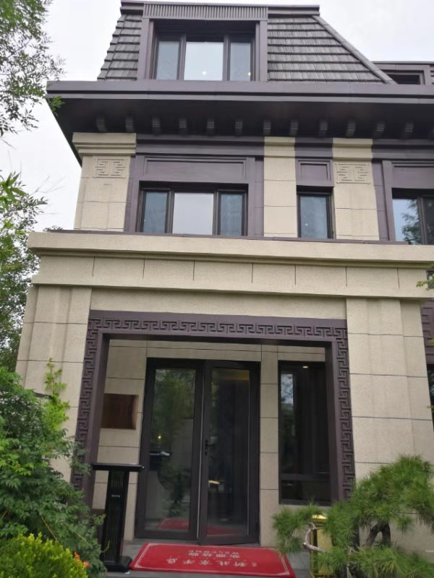
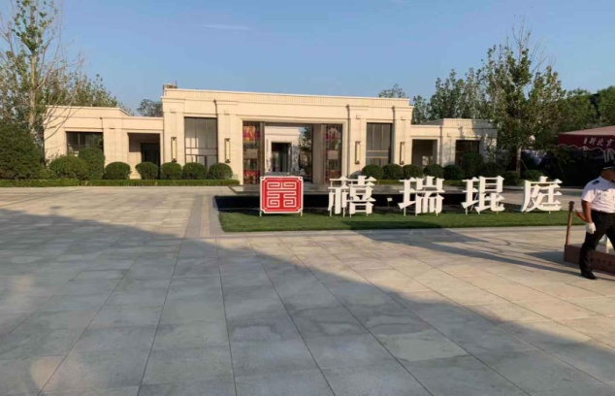

1、标的项目内6-2售楼处及样板间 2、标的项目内1-1售楼处及样板间
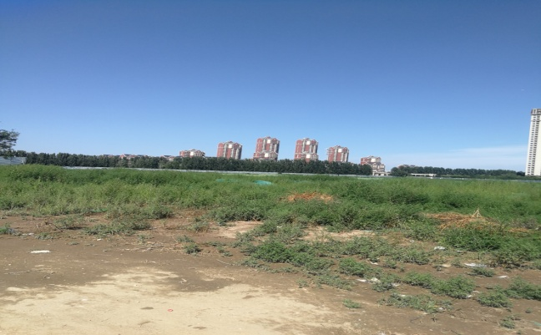
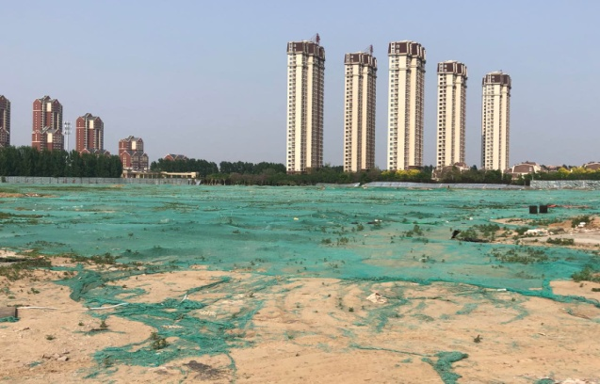

3、标的项目地块内其他项目占地现状 4、标的项目地块内现状

3、标的3-6、7项目地块内现状 4、标的3-6、7项目地块内现状
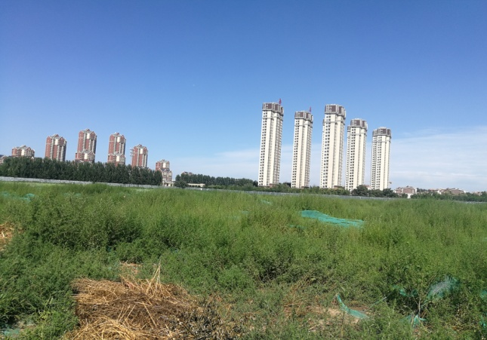
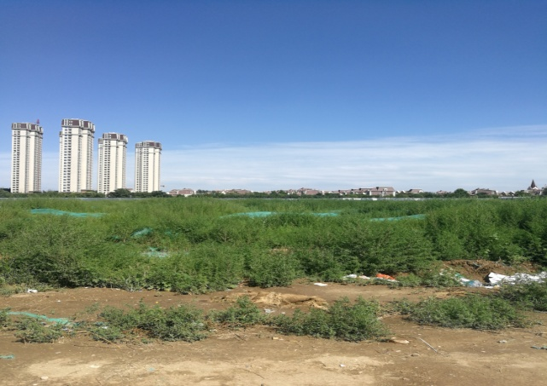

6、标的项目地块内现状

5、标的3-6、7项目地块内现状 6、标的3-6、7项目地块内现状

4印鉴、证照使用情况
对于印鉴、证照的使用，项目公司人员按照监管协议规定，履行印鉴、证照使用流程，填写印鉴、证照使用登记表，康正监管人员了解用印事由，在标的项目土地抵押手续未办理完成前，康正监管人员通过邮件等方式向中诚信托有关人员提交用印申请，待中诚信托有关人员批复后方给予盖章。使用情况详见下表：
2020年7月印章使用情况表
用印日期 | 印鉴名称 | 用印事由 | 用印材料及份数 | 经办人 | 监印人
2020-7-1 | 公章 | 办理（8-2）地块商品房交付催告函文件盖章 | 商品房交付催告函（1份） | 张洋洋 | 刘金阳/佟宁
2020-7-23 | 公章 | 办理（3-6/7）地块（瑞锦名苑）向天津市武清区公安局递交新增门楼牌编排申报表资料盖章 | 建设工程规划许可证（瑞锦名苑一期项目）（瑞锦名苑二期项目）（瑞锦名苑托老所项目）天津市标准地名证书、首层建筑平面图的复印件（各1份））新增门楼牌编排申请表（1份）） | 任晓冬 | 刘金阳/佟宁
2020-7-27 | 公章、法人章 | 办理项目公司（3-6）地块设计费102万应付账款供应链融资审批文件需要盖章 | 1.保理合同2.付款确认书3.债权转让通知及回执（各3份） | 王雪梅 | 刘金阳/佟宁
2020-7-30 | 公章 | 办理项目公司4名员工签订车辆使用安全协议需盖章 | 车辆使用安全协议（各2份） | 梁双明 | 刘金阳/佟宁

5合同签订情况
2020年7月合同签订情况表
序号 | 对方单位 | 合同名称 | 合同内容 | 合同金额（元） | 盖章日期
1 | 江铜国际商业保理有限责任公司 | 保理业务合同 | 上海睿风建筑设计咨询有限公司的应付账款，应付项目：天津武清（3-6）项目设计补充协议 | 1,020,000.00 | 2020-7-27

6资金情况

6.1资金使用申请情况
本月所监管项目无资金使用情况。

6.2资金结算
根据项目公司提供的银行对账单，截至2020年7月31日，项目公司监管范围内账户余额总计 5,333.72 元。（见附件一）
序号 | 开户行 | 账号 | 余额（元）
1 | 招商银行股份有限公司大连分行 | 122904663710404 | 5,333.72
总 计 |  | —— | 5,333.72

附件

附件一 2020年7月银行对账单
招商银行股份有限公司大连分行

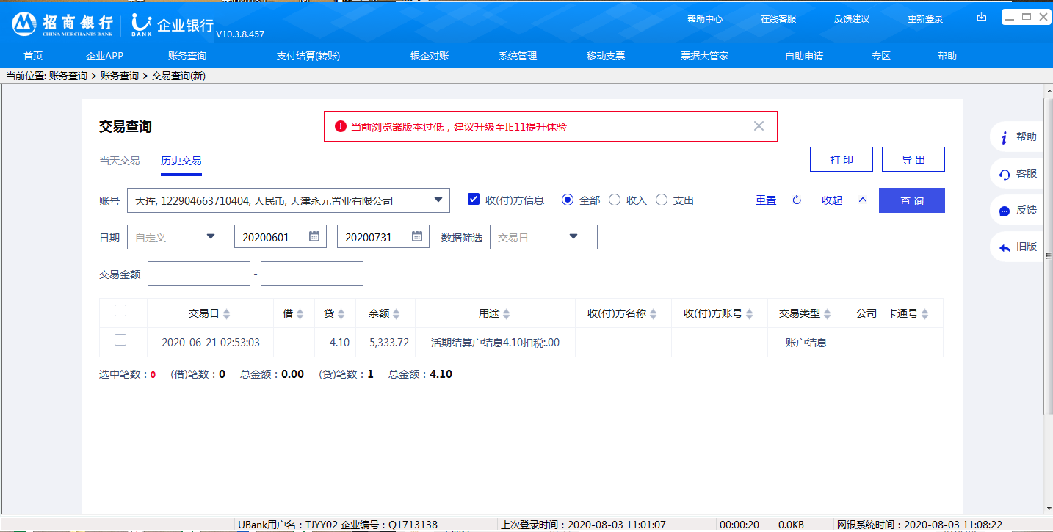

附件二交接清单及交接资料
